Игроки хоккейной секции Спортивного клуба «Русь» поселения Кленовское победили в товарищеском матче
08.12.2020
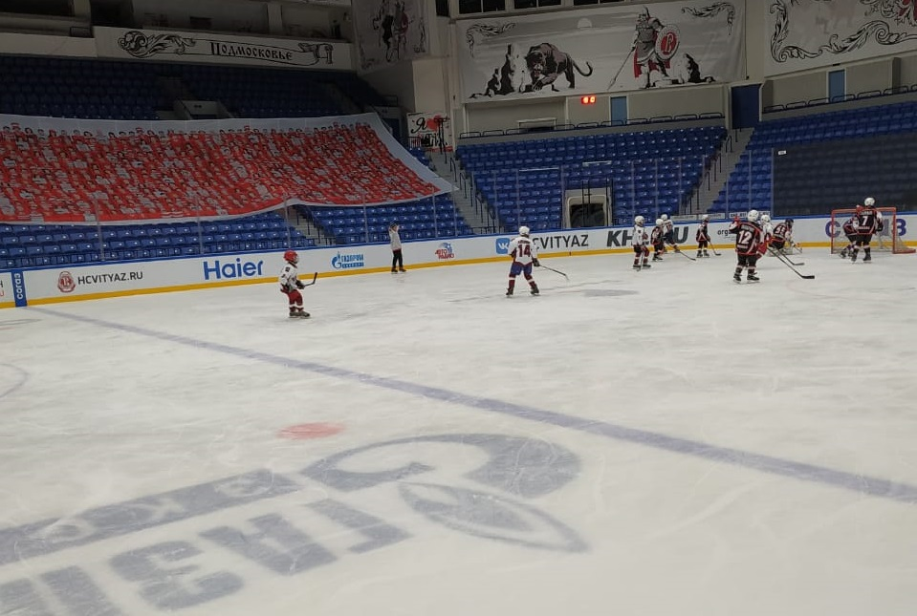

Юные хоккеисты из поселения Кленовское 6 декабря победили со счетом 14:1 в товарищеском матче против учеников Детско-юношеской спортивной школы «Стерх» из Щербинки.
Игра прошла на ледовой арене «Витязь».
— В состав команды Михаила Космынина вошли юноши 2009-2010 годов рождения. Ребята впервые сыграли в этом сезоне и отлично себя показали. Хорошо проявили себя в игре капитан команды Илья Рязанцев, забросивший три шайбы, и Артем Закиров — две шайбы. Надежная защита ворот стала заслугой Ильи Ларина. В игре свои силы проверили и дебютанты из младшей группы, 2011-2012 годов рождения, — сообщил директор СК «Русь» Юрий Пегунов.
Отметим, что старшие товарищи ребят участвуют в Открытом первенстве Московской области по хоккею и показывают хорошие результаты.

Адрес страницы: http://tinao.mos.ru/presscenter/news/detail/9513622.html
Префектура Троицкого и Новомосковского административных округов города Москвы

